[厦门大学附属翔安医院某主任的论文被质疑！](https://mp.weixin.qq.com/s?__biz=MzkwMjg4NjU1MQ==&mid=2247488487&idx=1&sn=8f547b32505e77de33ffc038664ec5a3&chksm=c13507b914f39e31a50ef3b2954d09676931c605a3b9265473f46b7a48c237951f8cb2a6160b&scene=126&sessionid=1743181835)

学术红警[学术红警](javascript:void(0);)2025-03-26 16:51:41山东

2024年8月，厦门大学附属翔安医院皮肤科在期刊Scientific Reports上发表一篇研究论文，研究发现了远红外辐射缓解代谢功能障碍相关脂肪肝的脂肪肝炎和纤维化。

**论文题目**：Far-infrared radiation alleviates steatohepatitis and fibrosis in metabolic dysfunction-associated fatty liver disease

**论文作者**：Tianyi Xu , Haijing Fu , Wumei Zhao , Shijun Shan （通讯作者，音译，单士军）

**论文单位：厦门大学附属翔安医院皮肤科**

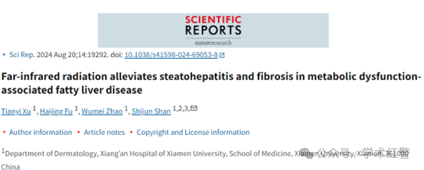

**2025年3月，国际打假人Sholto David在Pubpeer提出质疑：**

图1：出现意外的重复图像。我添加了绿色矩形来显示我的意思。

请作者核实并发表意见？

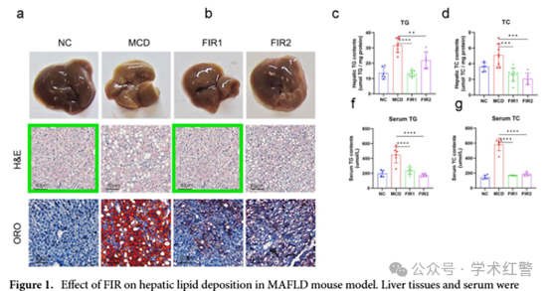

**消息来源：**

**https://pubpeer.com/publications/C651C5EE73695527196CA2454D0C47/**

**郑重声明：**

信息来源Pubpeer及相关期刊

如有侵权，请联系删除

QQ 3861453094